Лабораторная работа №8
Оптимизация
Александр Эдуардович Аскеров
Содержание
1. Цель работы 1
2. Задание 1
3. Выполнение лабораторной работы 1
3.1 Повтор примеров 1
3.2 Задания для самостоятельного выполнения 18
4. Выводы 23
Список литературы 24

1. Цель работы
Основная цель работа – освоить пакеты Julia для решения задач оптимизации.

2. Задание
- Используя Jupyter Lab, повторите примеры из раздела 8.2.
- Выполните задания для самостоятельной работы.

3. Выполнение лабораторной работы

3.1 Повтор примеров
Повторим примеры из раздела линейное программирование. [1]
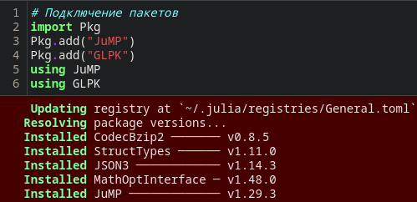
Рисунок 1: Линейное программирование 1

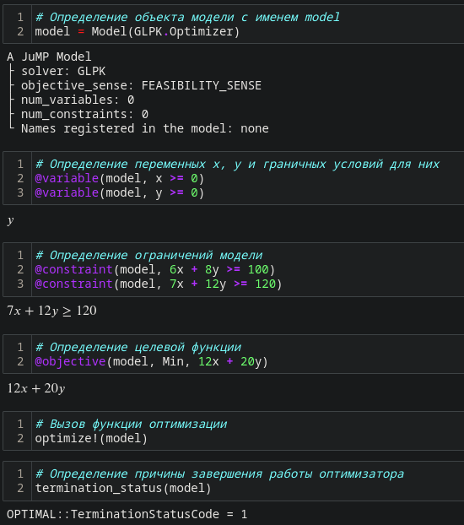
Рисунок 2: Линейное программирование 2

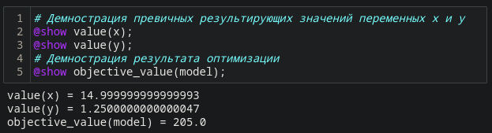
Рисунок 3: Линейное программирование 3
Повторим примеры из раздела векторизованные ограничения и целевая функция оптимизации.
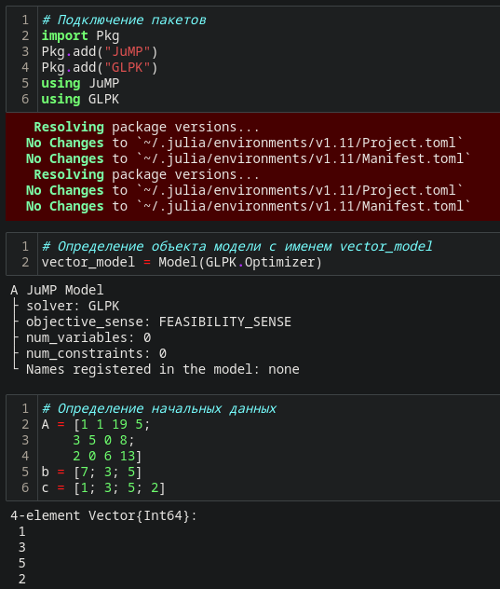
Рисунок 4: Векторизованные ограничения и целевая функция оптимизации 1

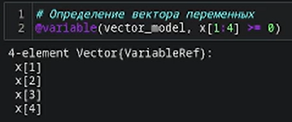
Рисунок 5: Векторизованные ограничения и целевая функция оптимизации 2

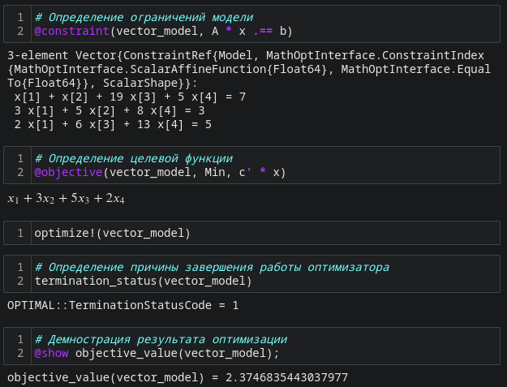
Рисунок 6: Векторизованные ограничения и целевая функция оптимизации 3
Повторим примеры из раздела оптимизация рациона питания.
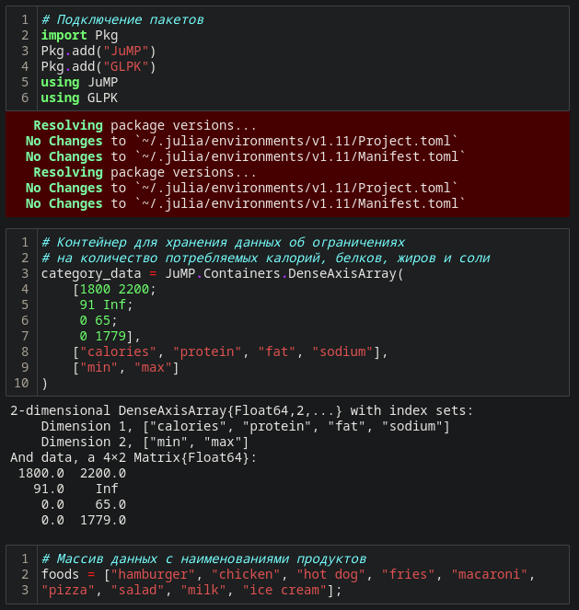
Рисунок 7: Оптимизация рациона питания 1

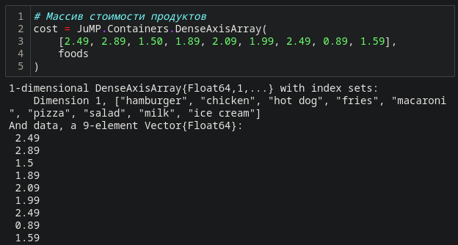
Рисунок 8: Оптимизация рациона питания 2

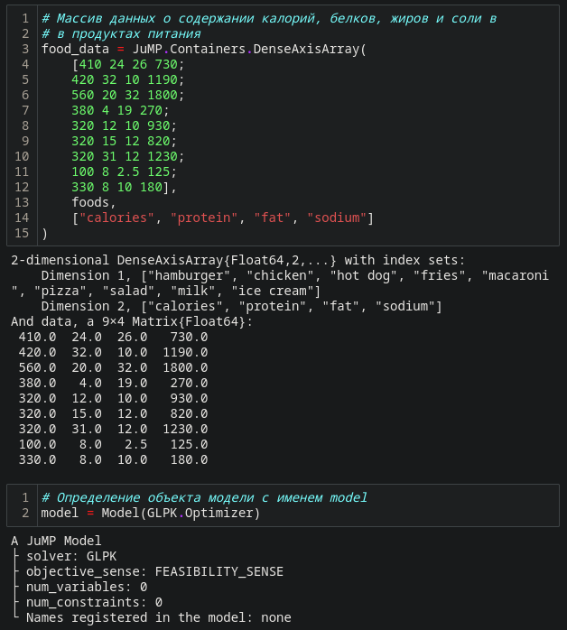
Рисунок 9: Оптимизация рациона питания 3

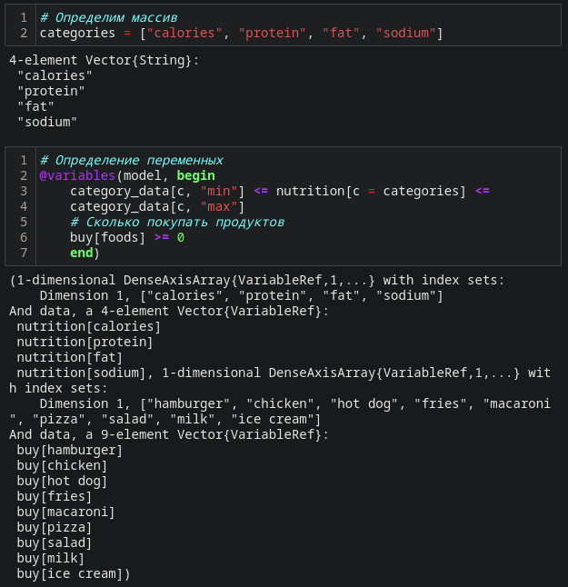
Рисунок 10: Оптимизация рациона питания 4

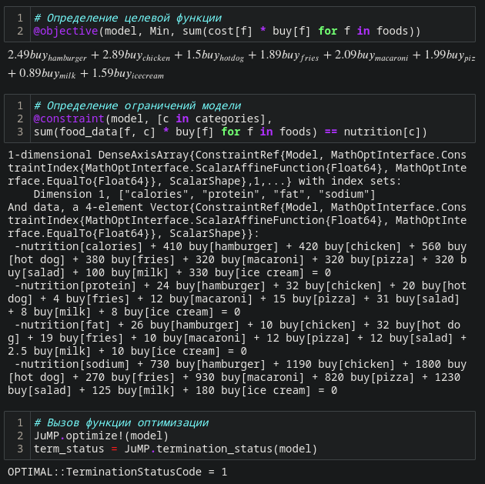
Рисунок 11: Оптимизация рациона питания 5

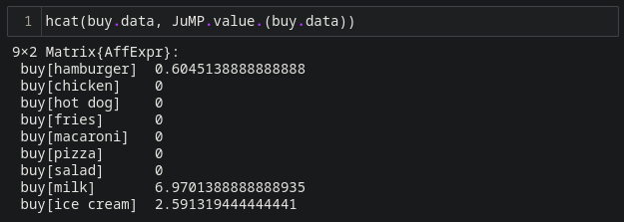
Рисунок 12: Оптимизация рациона питания 6
Повторим примеры из раздела путешествие по миру.
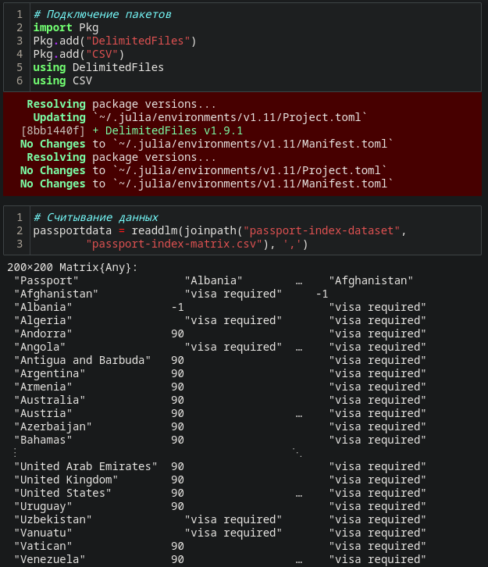
Рисунок 13: Путешествие по миру 1

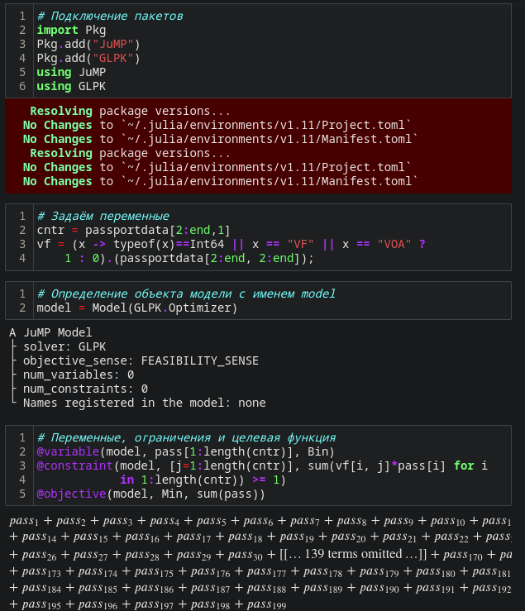
Рисунок 14: Путешествие по миру 2

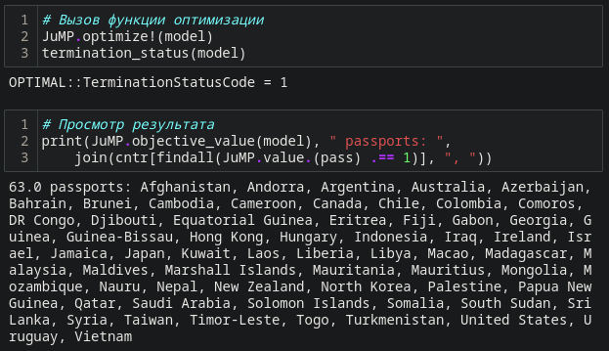
Рисунок 15: Путешествие по миру 3
Повторим примеры из раздела портфельные инвестиции.
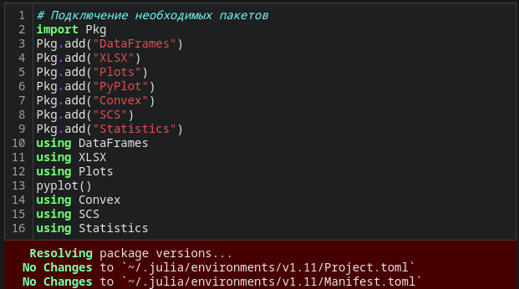
Рисунок 16: Портфельные инвестиции 1

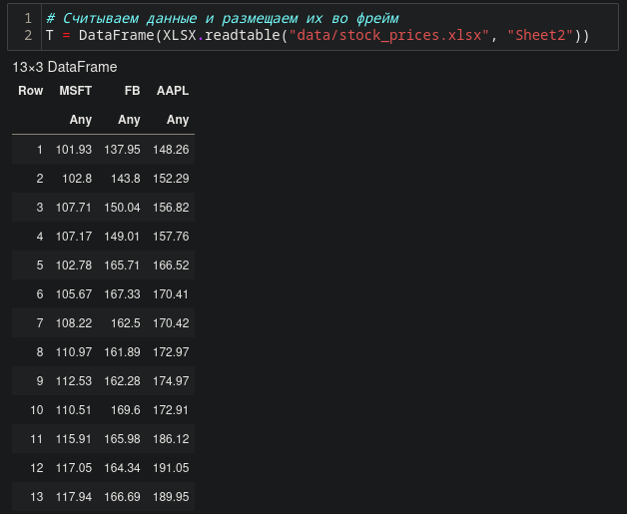
Рисунок 17: Портфельные инвестиции 2

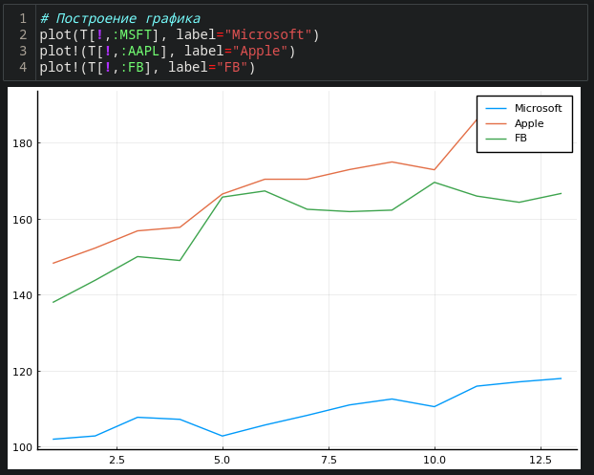
Рисунок 18: Портфельные инвестиции 3

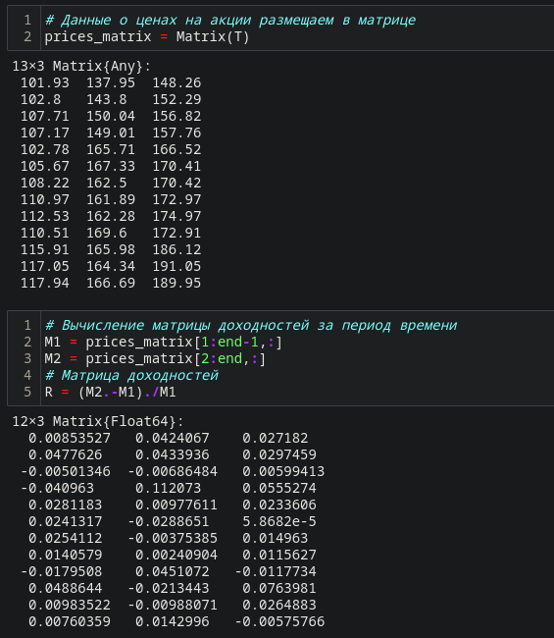
Рисунок 19: Портфельные инвестиции 4

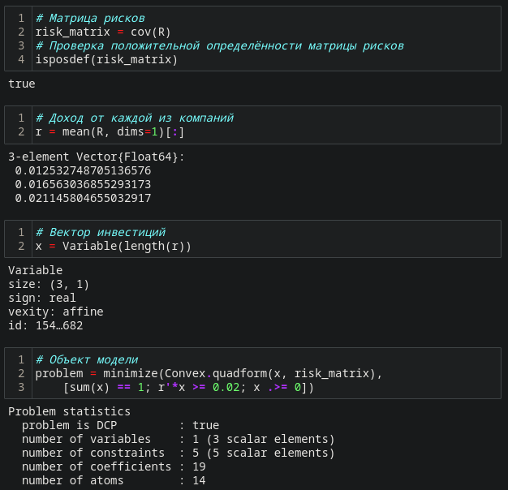
Рисунок 20: Портфельные инвестиции 5

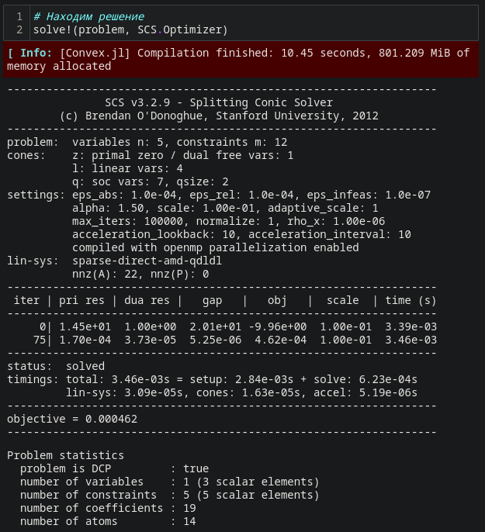
Рисунок 21: Портфельные инвестиции 6

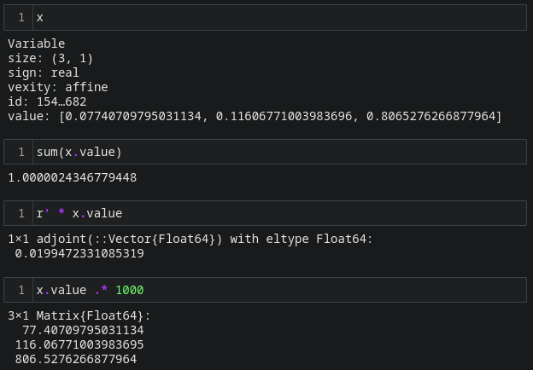
Рисунок 22: Портфельные инвестиции 7
Повторим примеры из раздела восстановление изображения.
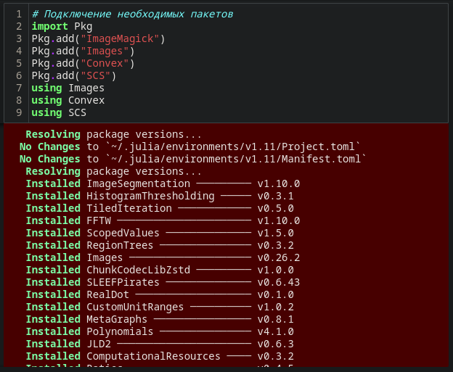
Рисунок 23: Восстановление изображения 1

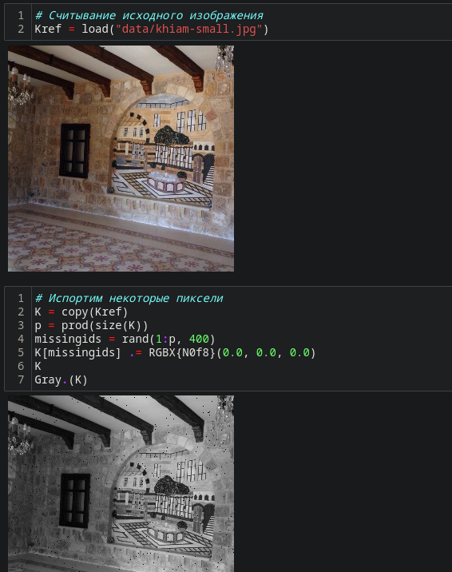
Рисунок 24: Восстановление изображения 2

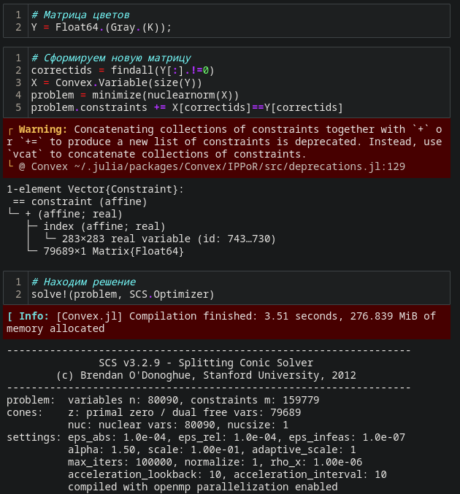
Рисунок 25: Восстановление изображения 3

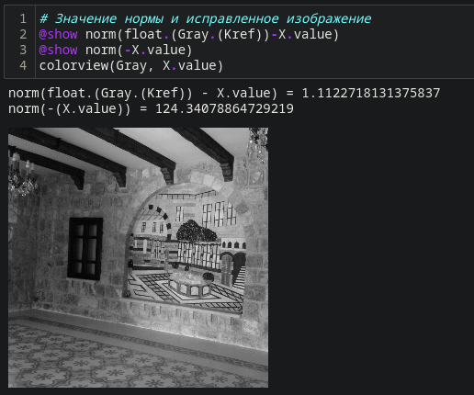
Рисунок 26: Восстановление изображения 4

3.2 Задания для самостоятельного выполнения
№1. Линейное программирование.
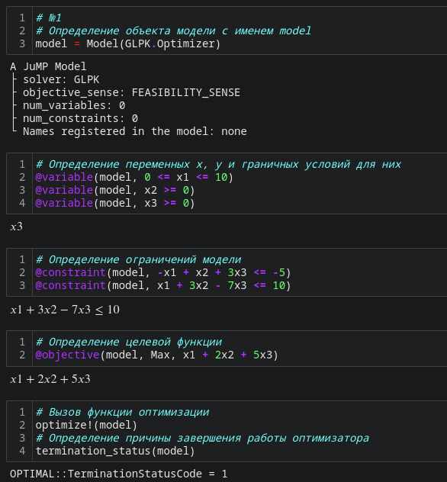
Рисунок 27: Первый номер 1

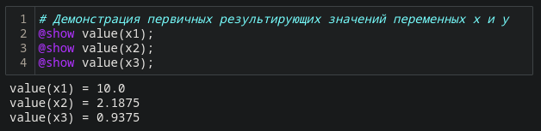
Рисунок 28: Первый номер 2
№2. Линейное программирование. Использование массивов.
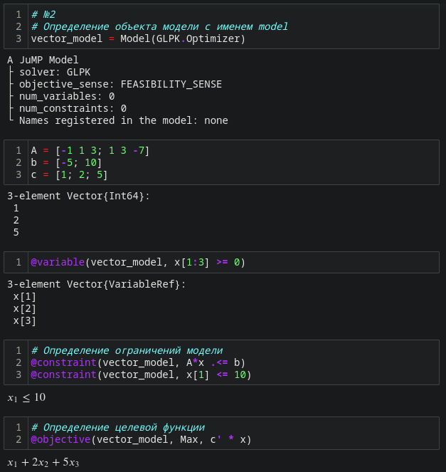
Рисунок 29: Второй номер 1

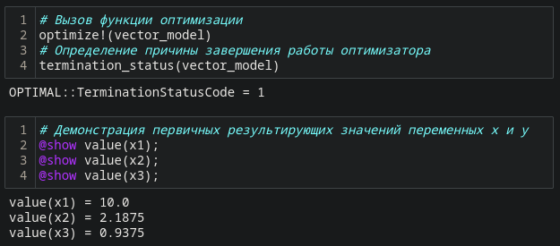
Рисунок 30: Второй номер 2
№3. Выпуклое программирование.
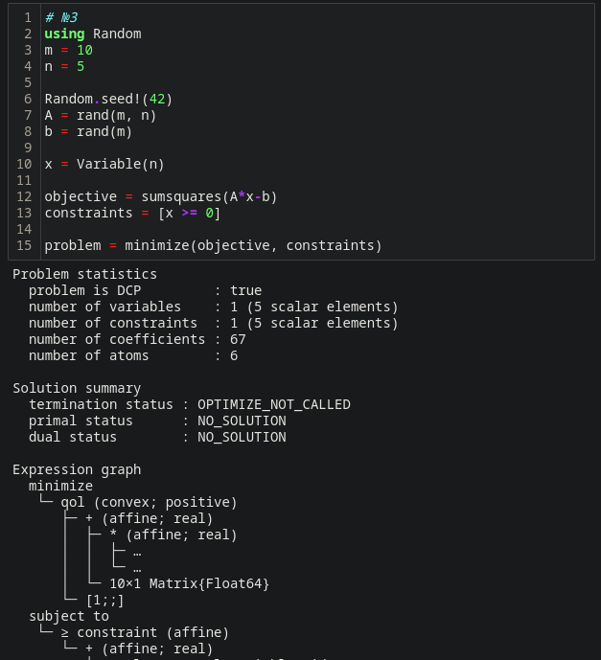
Рисунок 31: Третий номер 1

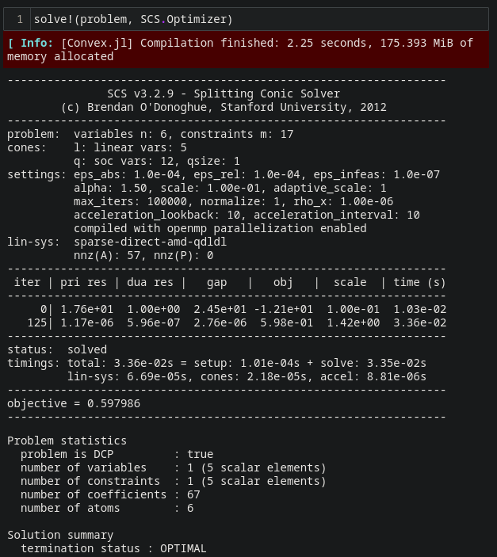
Рисунок 32: Третий номер 2

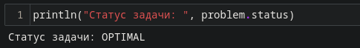
Рисунок 33: Третий номер 3
№4. Оптимальная рассадка по залам.
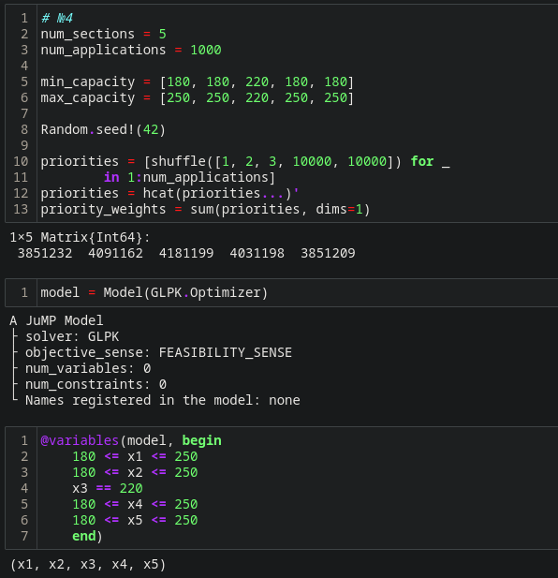
Рисунок 34: Четвёртый номер 1

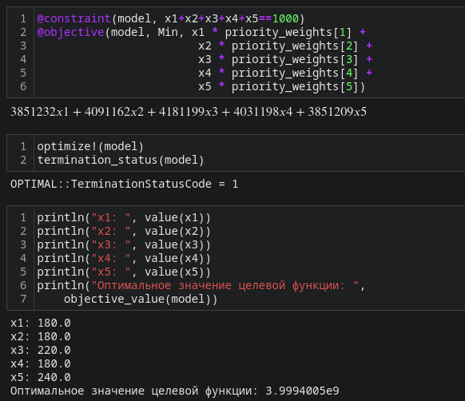
Рисунок 35: Четвёртый номер 2
№5. План приготовления кофе
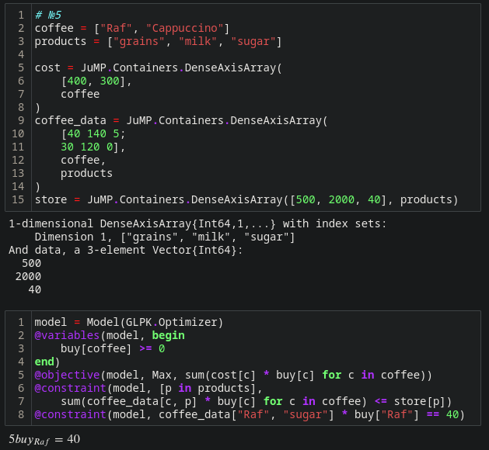
Рисунок 36: Пятый номер 1

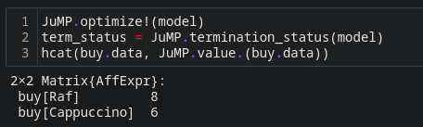
Рисунок 37: Пятый номер 2

4. Выводы
Освоены пакеты Julia для решения задач оптимизации.

Список литературы
1. Julia Language Documentation. Julia 1.5 Documentation [Электронный ресурс]. 2020. URL: https://docs.julialang.org/en/v1/.

